服务器区
服务器区请在此放置
主 席 台

配电箱
配电箱

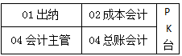
1
43
36
29
22
15
8

2
44
37
30
16
23
9

45
38
31
10
24
17
3

46
39
32
25
11
18
4

机柜7
机柜6
机柜5
机柜4
机柜2
机柜3
机柜1

40
47
33
26
19
12
5

41
48
34
20
27
13
6

42
49
35
28
21
14
7

